У Тришки на локтях кафтан продрался.Что долго думать тут? Он за иглу принялся:По четверти обрезал рукавов -И локти заплатил. Кафтан опять готов;Лишь на четверть голее руки стали.Да что до этого печали?
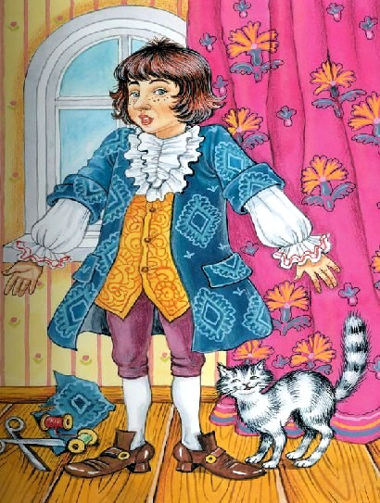Однако же смеется Тришке всяк,А Тришка говорит: "Так я же не дуракИ ту беду поправлю:Длиннее прежнего я рукава наставлю".О, Тришка малый не простой!Обрезал фалды он и полы,Наставил рукава, и весел Тришка мой,Хоть носит он кафтан такой,Которого длиннее и камзолы.Таким же образом, видал я, иногдаИные господа,Запутавши дела, их поправляют,Посмотришь: в Тришкином кафтане щеголяют.
Иллюстрации: И.Петелина.

